Тест по Компютърни архитектури
Ver.1.1 , Вариант А

1. Името на Джон фон Нойман се свързва с
А) Марк I Б) първата програма
В) Colossus Г) дизайн за цифров компютър

2. Първият български домашен компютър е
А) Правец - 82 Б) Правец – 8Д
В) Правец – 8М Г) Правец – 8А

3. Числото 0х7ВС в двоична форма е
А) 011110111100 Б) 011110111101
В) 110010110111 Г) 111110111100

4. Сумата на числата 0х7DЕ и 0110 е
А) 011111110100 Б) 0х8ЕЕ
В) 100000001011 Г) 0х7Е4
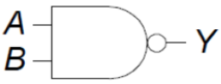
5. Показаният графичен символ е на елемент
А) OR Б) NAND
В) NOR Г) XOR
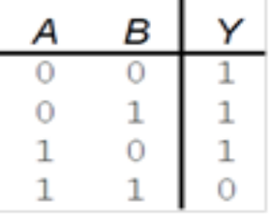
6. Показаната таблица на истинност е на елемент
А) NAND Б) OR
В) NOR Г) XOR

7. Комбинационни логически схеми са
А) схемите без памет Б) суматорите
В) логическите елементи Г) всички изброени

8. Изразът 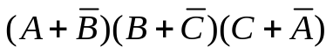 е равен на
А) АВС Б)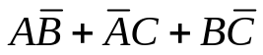
В) А+В+С Г)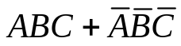

9. Дешифраторът е
А) схема с N входа, 2^{N} изхода, от които само 1 активен
Б) схема с N входа, 2^{N} изхода, от които поне 1 активен
В) схема с 2^{N} входа, N изхода, от които само 1 активен
Г) схема с 2^{N} входа, N изхода, от които поне 1 активен

10. Крайните автомати се състоят от
А) регистър на състоянието Б) комбинационна логика
В) и двете изброени Г) нито едно от двете изброени

11. Дробното число в двоично-допълнителен код 1000.0111 е равно на
А) 7.5 Б) -7.5625
В) -7.5 Г) друг отговор

12. Числото, записано според IEEE754 (с плаваща точка) 0хС0В40000 е
А) 5.625 Б) -0.5625
В) -5.625 Г) друг отговор

13. Коя от посочените памети е неизтриваема?
А) PROM Б) EPROM
В) EEPROM Г) FlashROM

14. Не е вярно, че MIPS архитектурата
А) има само прости инструкции Б) е 32-битова
В) е CISС архитектура Г) има 32 основни регистъра

15. Ако е изпълнен следният код, кое число е записано в $t0?
addi $s0, $0, 0xFE А) 200 Б) 0xFF
addi $s1, $s0, 0xCA В) 0x6D Г) 1
ori $t0, $s1, 0x37

16. При R-тип инструкция се използват като операнди
А) 1 регистър Б) 2 регистъра
В) 3 регистъра Г) 2 регистъра + константа

17. Какво число е записано в $s0 след изпълнението на следния код
lui $s0, 255 А) 0x00FF0080 Б) 255
ori $s0, $s0, 128 В) 127 Г) 0x017F0000

18. Кой от посочените преходи не е безусловен?
А) j Б) jr
В) bne Г) jal

19. Аргументите на функция в MIPS архитектурата се задават в регистрите
А) $a0÷$a3 Б) $t0÷$t3
В) $s0÷$s3 Г) в други регистри

20. Инструкцията ori $t3, $s1, 0хFF използва
А) регистърно адресиране Б) непосредствено адресиране
В) псевдо-директно адресиране Г) друг вид адресиране

